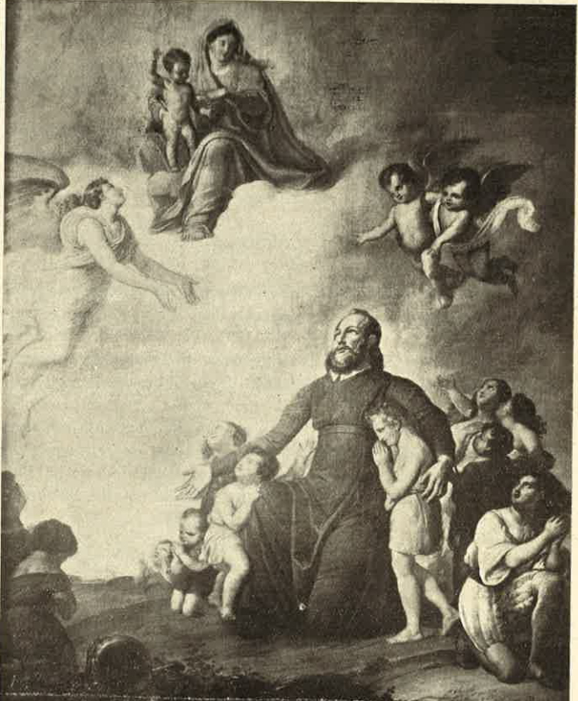

Riv. Cong. 50, 1933, in casa di villeggiatura

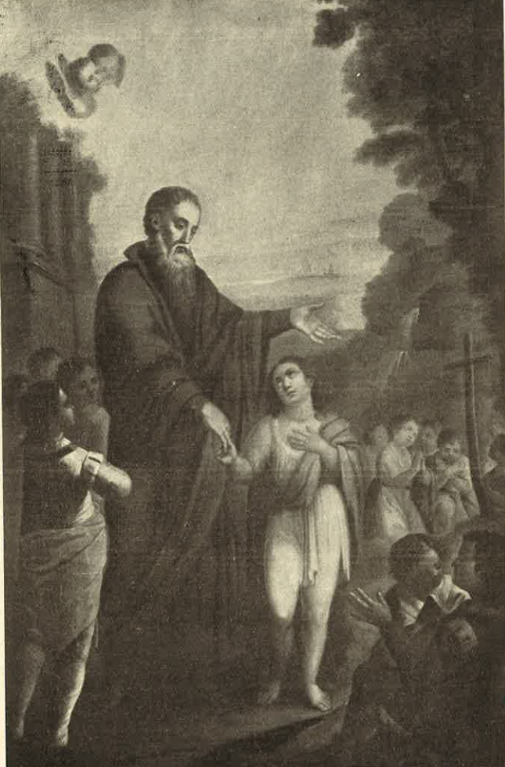

In S. Caterina , Casale Monferrato